Pgi Engadina
Retrospettiva delle attività 2020
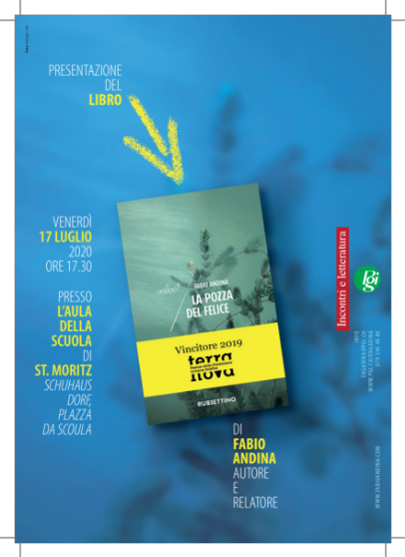
Nel corso del 2020 la Pgi Engadina ha proposto cinque incontri in lingua italiana.
Incontri e letteraura
Dopo una lunga pausa dovuta alla particolare situazione sanitaria, la Pgi Engadina ha ripreso, in luglio, la propria attività con la presentazione del romanzo La pozza del Felice dello scrittore ticinese Fabio Andina. Un romanzo, in parte autobiografico, ambientato in Val di Blenio, in cui è narrata una storia di amicizia tra un anomino narratore e un anziano signore di nome Felice. Nella quotidianità dello scorrere dei giorni emerge tutto il mondo della Valle di Blenio, in cui le tradizioni devono fare i conti con i cambiamenti odierni.
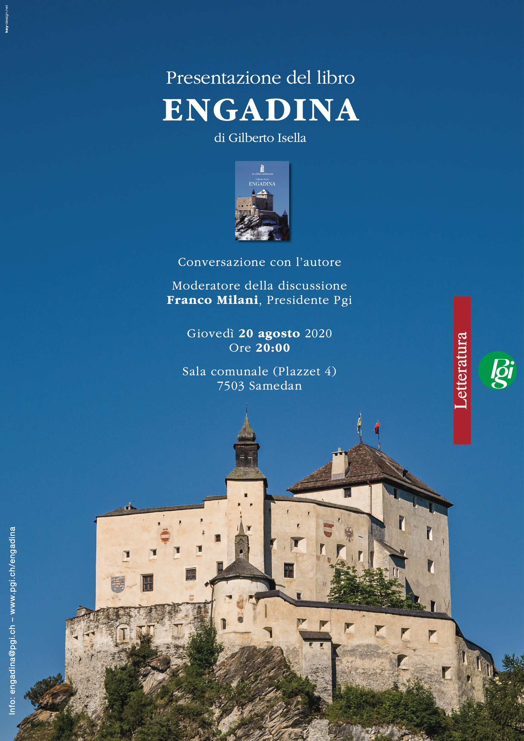
Incontri e letteraura
In agosto, il professor Gilberto Isella, attraverso il suo saggio Engadina, ha offerto al pubblico un’immagine non convenzionale di questa meravigliosa valle, affiancando esperienza personale e documentazione storica fornita da una scelta di testi letterari, che ne testimoniano il fascino esercitato su scrittori e artisti di ieri e di oggi. L’autore ha precisato come le pagine del libro intendono, innanzitutto, focalizzare l’attenzione e meditare sulle dinamiche che hanno fatto dell’Engadina un modello di “isola felice” alpina, creando il mito di questa valle come terra di bellezza e spiritualità, mantenendo una patina fiabesca, un po' trasognata, in bilico tra realtà e fantasia.
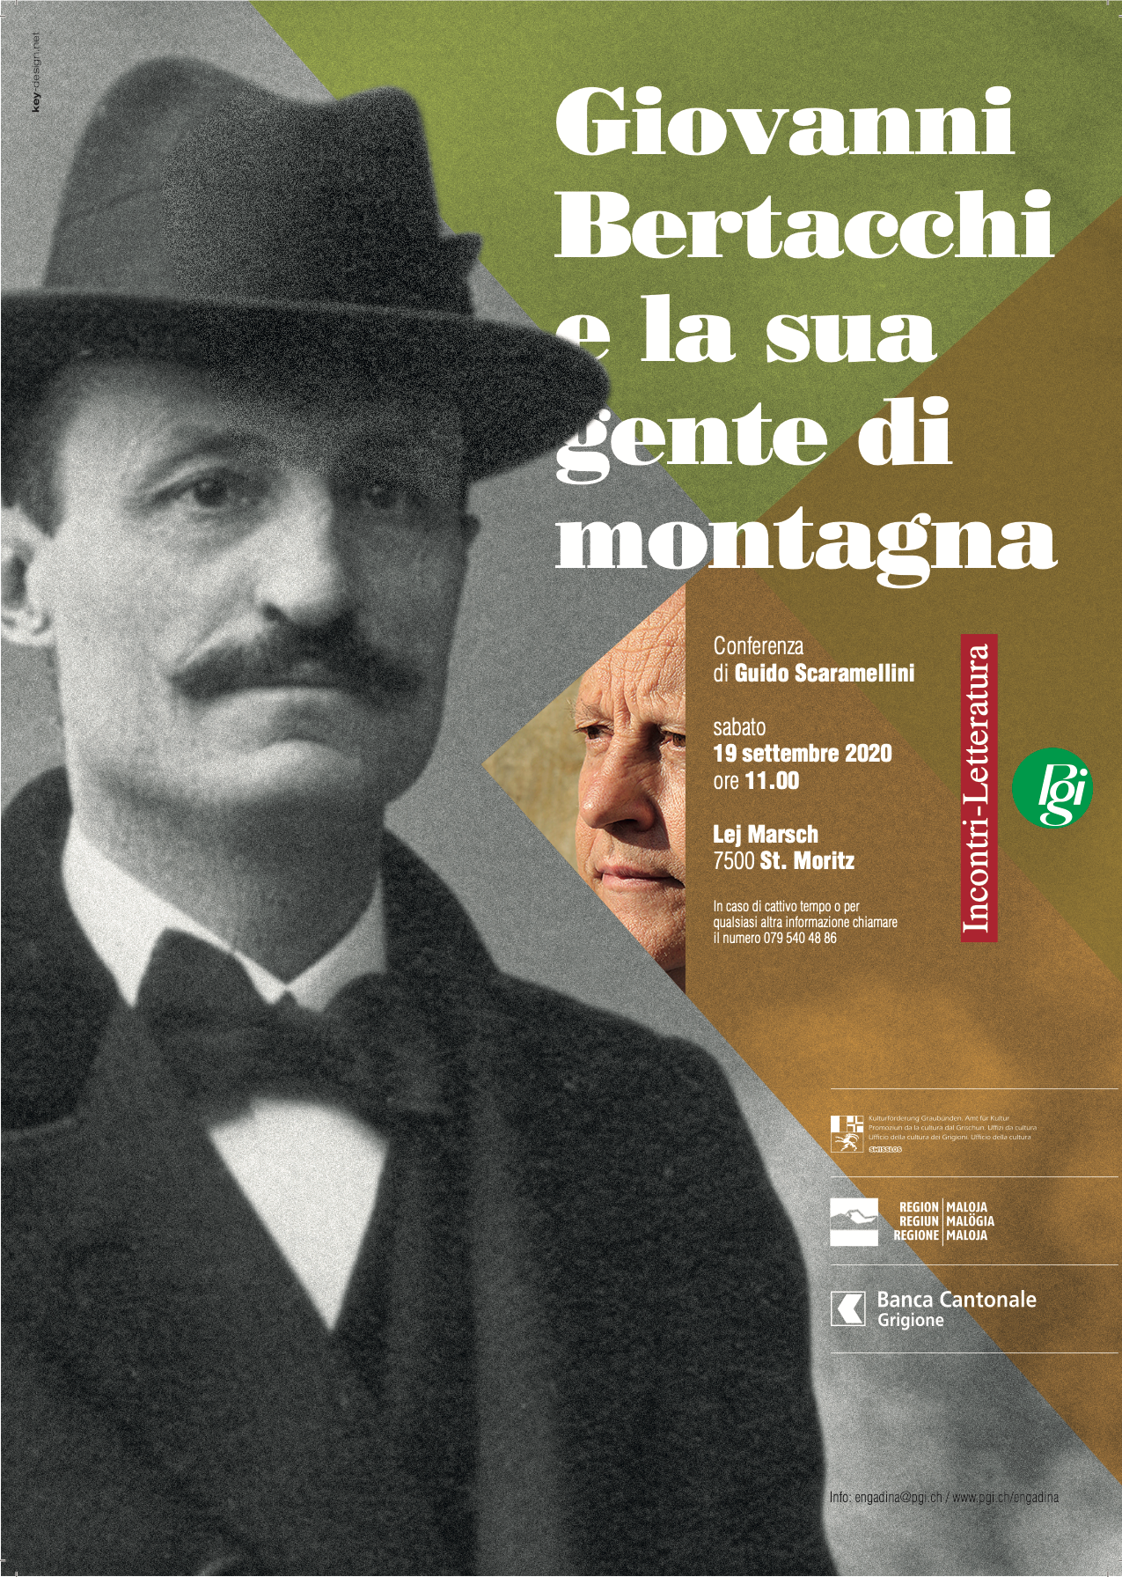
Incontri e letteraura
Durante il mese di settembre, la Pgi Engadina ha invitato soci e simpatizzanti alla conferenza del professor Guido Scaramellini sulla figura e la poesia di Giovanni Bertacchi nella cornice bucolica del Lej Marsch di St. Moritz. Nella conversazione con Guido Scaramellini sono state proposte alcune poesie del poeta chiavennasco, in cui meglio sono messi a fuoco i valori della vita in montagna, con qualche piacevole escursione nella sua produzione in dialetto. Dopo la conferenza, la limpida e ancora mite giorntata autunnale ha permesso ai presenti di godere in piacevole compagnia di una grigliata.


Musica
Ad inizio ottobre, la Pgi Engadina ha dato spazio a nuovi talenti, invitando soci e simpatizzanti ad un appauntamento musicale, ovvero il concerto della giovane musicista valposchiavina Greta Fisler che ha incantato il pubblico con un repertorio di brani originali e cover in lingua italiana e inglese. Esibendosi in un recital acustico chitarra e voce, intende condividere una musica essenziale in cui dare spazio alla sincerità di pensieri, suoni, emozioni e storie Greta Fisler è una talentuosa cantante, chitarrista e compositrice valposchiavina attualmente residente a Milano, dove studia chitarra classica.
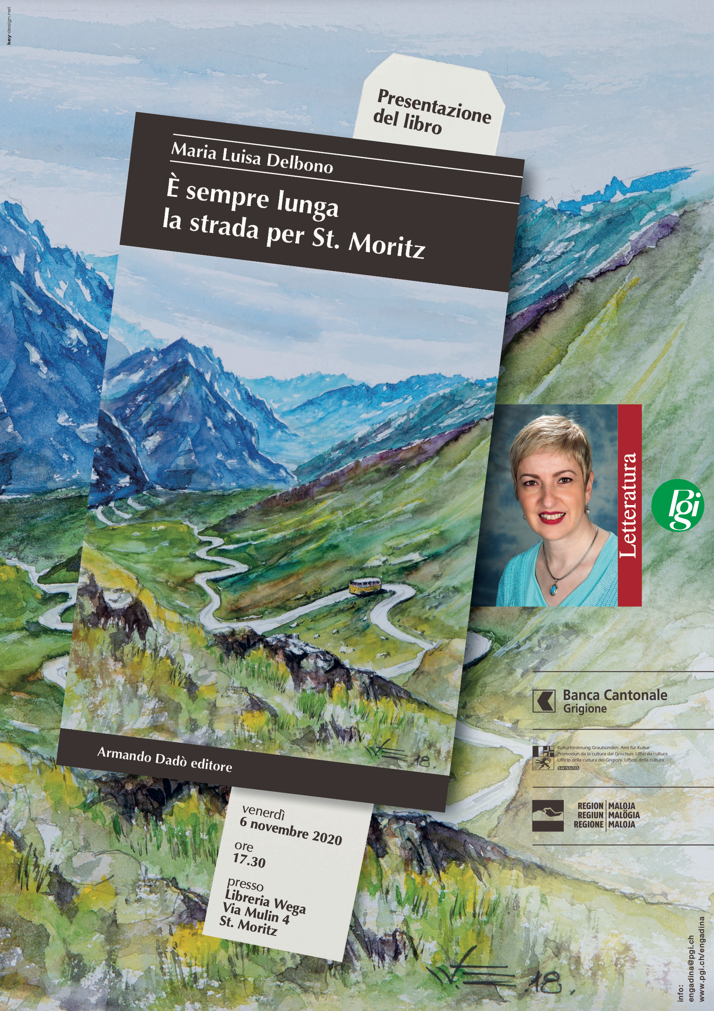
Incontri e letteraura
L’ultimo appuntamento proposto per il 2020 è stato l’incontro con la autrice Maria Luisa Delbono che ha presentato il suo romanzo d’esordio È sempre lunga la strada per St. Moritz. La storia di tre donne unite tra loro da un fil rouge: St. Moritz, celeberrima località engadinese dove al glamour degli ospiti internazionali si mescola il silenzioso lavoro di migliaia di camerieri e donne di servizio, un luogo che tutte e tre visiteranno e che cambierà le loro vite.

